Witam Was kochane dzieci !
Kolejna porcja świetnych zabaw już gotowa.
Tym razem będziemy mówić o naszej ojczyźnie. Nauczymy się hymnu Polski oraz przypomnimy katechizmu młodego Polaka.
Pozdrawiam cieplutko wszystkie dzieci!

- Kochane dzieci jak myślicie co łączy wszystkich Polaków?
– język, tradycja
- Jakie znacie polskie tradycje?
- Co charakterystycznego oprócz flagi i godła ma każdy kraj?
– hymn

Zabawa (PLASTYCZNA)
Nasze godło – wykonajcie orzełka (Kiedy wrócimy do przedszkola, chętne osoby, proszę o przyniesienie orzełka).
Pomoce:
farbka koloru białego i żółtego, pędzelek, czerwona kartka
Wykonanie:
https://www.youtube.com/watch?v=jjMBuPt6aVY
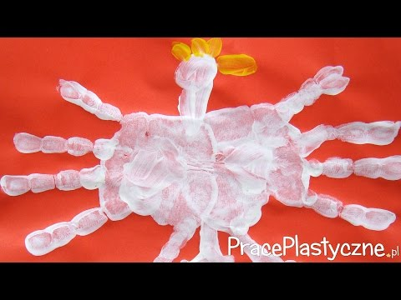

Zagadka :
Na baczność stoimy, kiedy go słuchamy.
O ciszę i powagę zawsze wtedy dbamy. (hymn)

Zabawa (MUZYCZNA)
Wysłuchanie hymnu Polski- Mazurek Dąbrowskiego na baczność.
Nauka na pamięć pierwszej zwrotki i refrenu.
Rodzic wyjaśnia, że napisano go bardzo dawno temu, dlatego są w nim słowa, których już dzisiaj się nie używa.
- A jak myślicie w jakich sytuacjach śpiewamy hymn Polski?
- Gdzie można zauważyć flagę Polski?
- Gdzie w przedszkolu znajduje się godło Polski?
https://www.youtube.com/watch?v=ioUutRw9WeQ
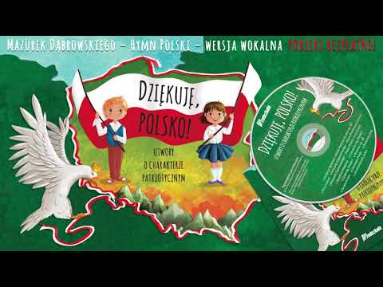
1. Jeszcze Polska nie zginęła,
Kiedy my żyjemy.
Co nam obca przemoc wzięła,
Szablą odbierzemy.
Ref; Marsz, marsz Dąbrowski,
Z ziemi włoskiej do Polski.
Za twoim przewodem
Złączym się z narodem.
Zabawa (POLONISTYCZNA)
Katechizm polskiego dziecka.
Przypomnijcie sobie wierszyk, którego uczyliście się wcześniej na pamięć.
Kto ty jesteś?
- Polak mały.
- Jaki znak twój?
- Orzeł biały.
- Gdzie ty mieszkasz?
- Między swymi.
- W jakim kraju?
- W polskiej ziemi.
- Czym ta ziemia?
- Mą ojczyzną.
- Czym zdobyta?
- Krwią i blizną.
- Czy ją kochasz?
- Kocham szczerze.
- A w co wierzysz?
- W Polskę wierzę.
- Coś ty dla niej?
- Wdzięczne dziecię.
- Coś jej winien?
- Oddać życie.
Możecie uczyć się razem z Lulkiem
https://www.youtube.com/watch?v=58IaxG-4S3M
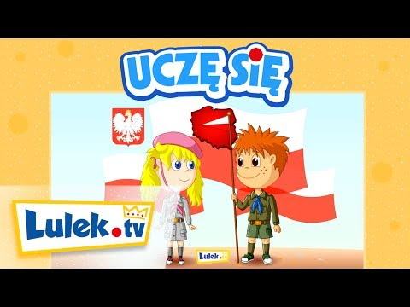
Zabawa (POLONISTYCZNA)
Pomoce: mapa Polski, kolorowy sznurek
Znajdzcie mapę Polski w domu, jeśli nie macie to wykorzystajcie tę poniżej.
Rodzic pokazuje dziecku mapę Polski.
Dzieci mają pokazać stolicę – Warszawę.
Rodzic informuje, że pierwszą stolicą Polski było Gniezno, a druga był Kraków (pokazuje oba miasta na mapie).
Prosi, aby dzieci pokazały na mapie, gdzie znajdują się góry, jeziora, morza. Zwraca uwagę na kolory, jakimi te miejsca są oznaczone na mapie (niebieskim, pomarańczowym). Informuje, że kolorem zielonym na mapie oznaczono tereny nizinne, na których rosną m.in. lasy lub na których znajdują się pola, łąki, pastwiska. Rodzic następnie pyta: W jaki sposób są oznaczone na mapie rzeki? Dzieci wodzą palcem po liniach rzeki. Mierzą ich długość za pomocą kolorowego sznurka. Wskazują najdłuższą rzekę – Wisłę. Rodzic pokazuje gdzie Wisła rozpoczyna swój bieg a gdzie kończy.
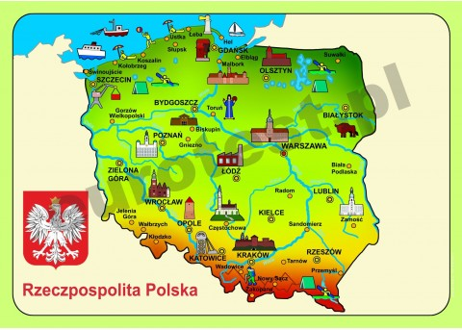
Zabawa (RUCHOWA)
,,Podróż po Polsce’’
Pomoce:
Kartoniki w kolorach; zielonym ,niebieskim, pomarańczowym.
Wykonanie:
Rodzic proponuje dzieciom podróż po Polsce. Podnosi do góry niebieski kartonik oznaczający wodę – dzieci przeskakują morskie fale, następnie podnosi zielony kartonik, symbolizujący łąki i pola – dzieci chodzą po wysokiej trawie i wąchają kwiaty. Na końcu rodzic podnosi pomarańczowy kartonik oznaczający góry - dzieci naśladują wspinanie się po górach.

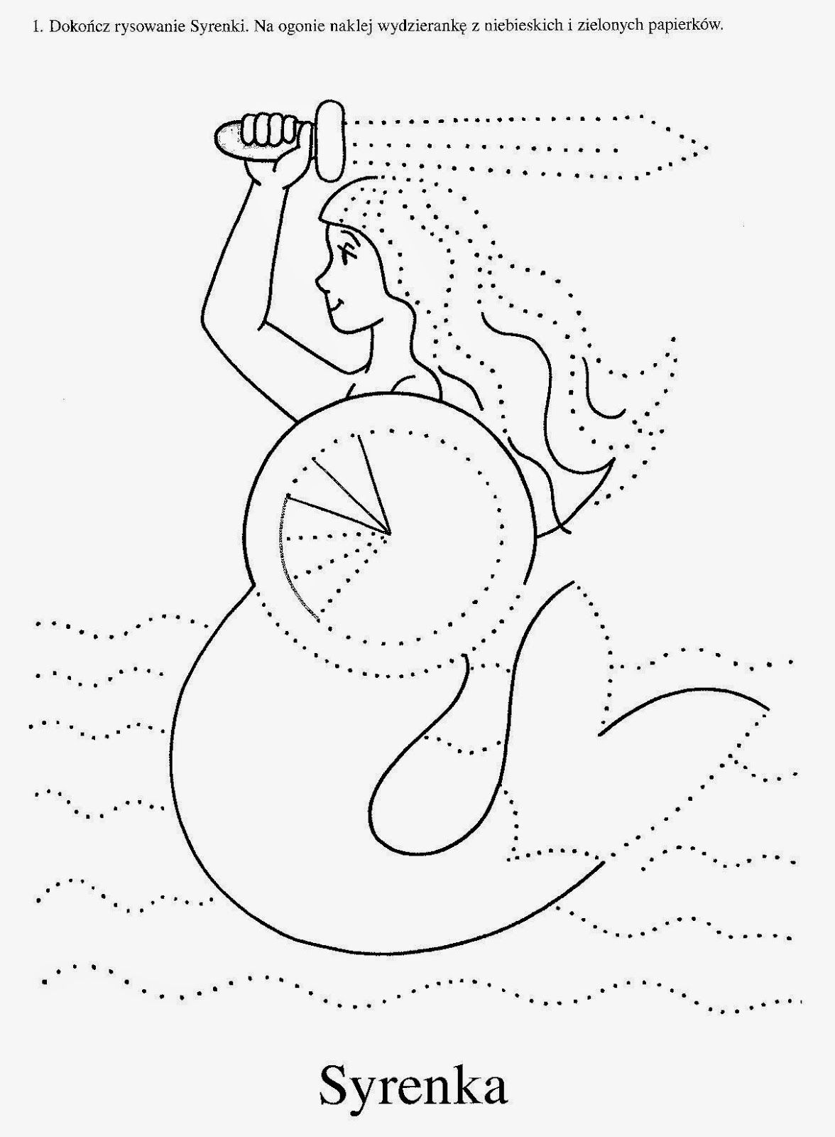

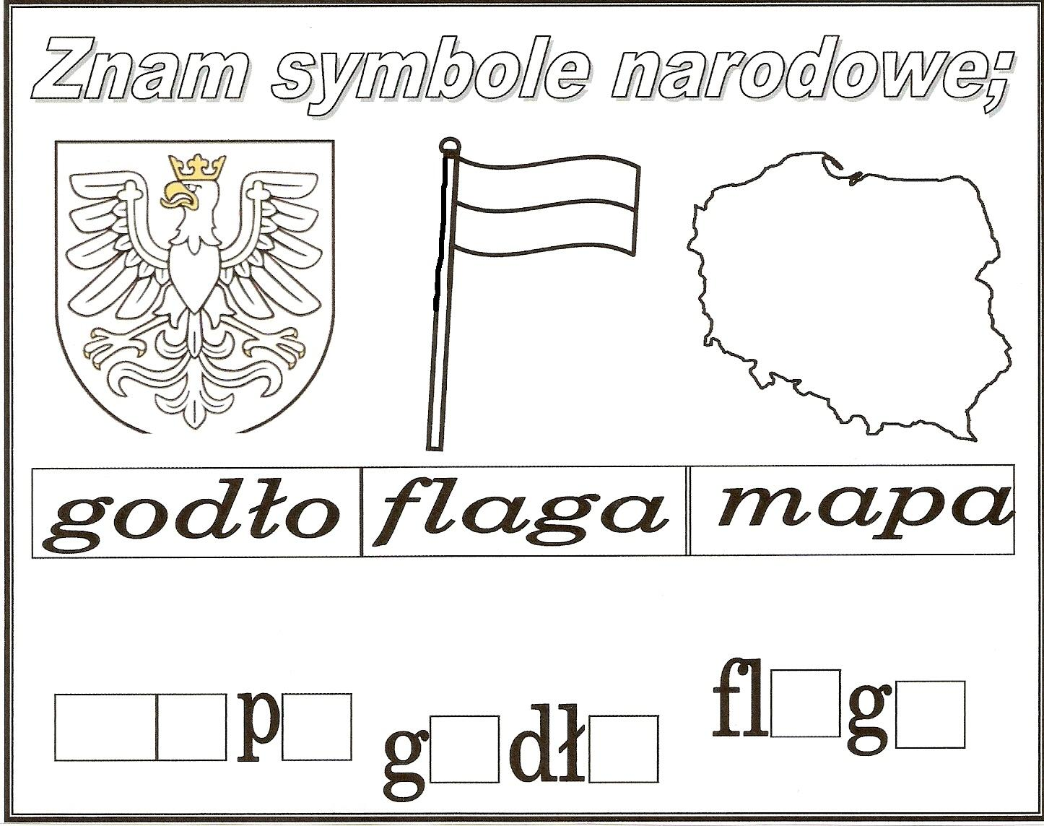

Oglądnijcie zabytki Warszawy
https://www.youtube.com/watch?v=Klz_m44SJek
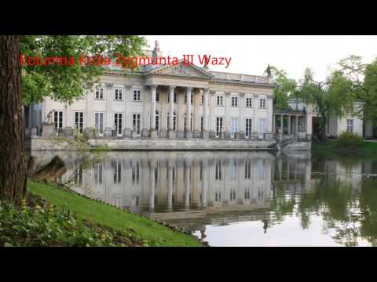
Zabawa (POLONISTYCZNA)
Wykonujcie karty pracy, które macie w domu.
5-latki – od 11 do 27 strony
6-latki – od 11 do 27 strony

Zabawa (RUCHOWA)
Orły
Dzieci są orłami. Rodzic włącza ulubioną piosenkę dziecka. Dzieci poruszają się po pokoju przy dźwiękach muzyki. Kiedy muzyka ucichnie, dzieci naśladują lot orła (ręce wyciągnięte w bok), następnie orły latają nisko (dzieci pochylają się), następnie orły latają wysoko – (dzieci biegają we wspięciu na palcach).

Eksperyment Skittles tęcza na talerzu
Pomoce: skittles, talerzyk, woda
Wykonanie:
Do zabawy potrzebujecie: jednego opakowania cukierków Skittles, ewentualnie innych mocno barwionych drażetek, talerz najlepiej biały, wodę w temperaturze pokojowej. Wokół rantu talerza układamy cukierki w kształcie okręgu, następnie wlewamy powoli na środek talerza wodę i obserwujemy co się dzieje. Ważne aby po wlaniu wody nie przestawiać i nie przesuwać talerza, bo barwniki się rozpłyną nierówno. Najlepiej jak talerz stoi w miejscu. Cukierki zaczynają puszczać barwnik w bardzo efektowny sposób już po kilku sekundach barwiąc wodę niczym powstająca tęcza. Eksperyment robi duże wrzenie na dzieciach i może być ciekawym wstępem do rozmowy na temat omówienia zalet zdrowej żywności i minusów sztucznej żywności przepełnionej cukrem i barwnikami, które rozpuszczają się po zjedzeniu w naszym organizmie.
Oglądnijcie super eksperyment!!

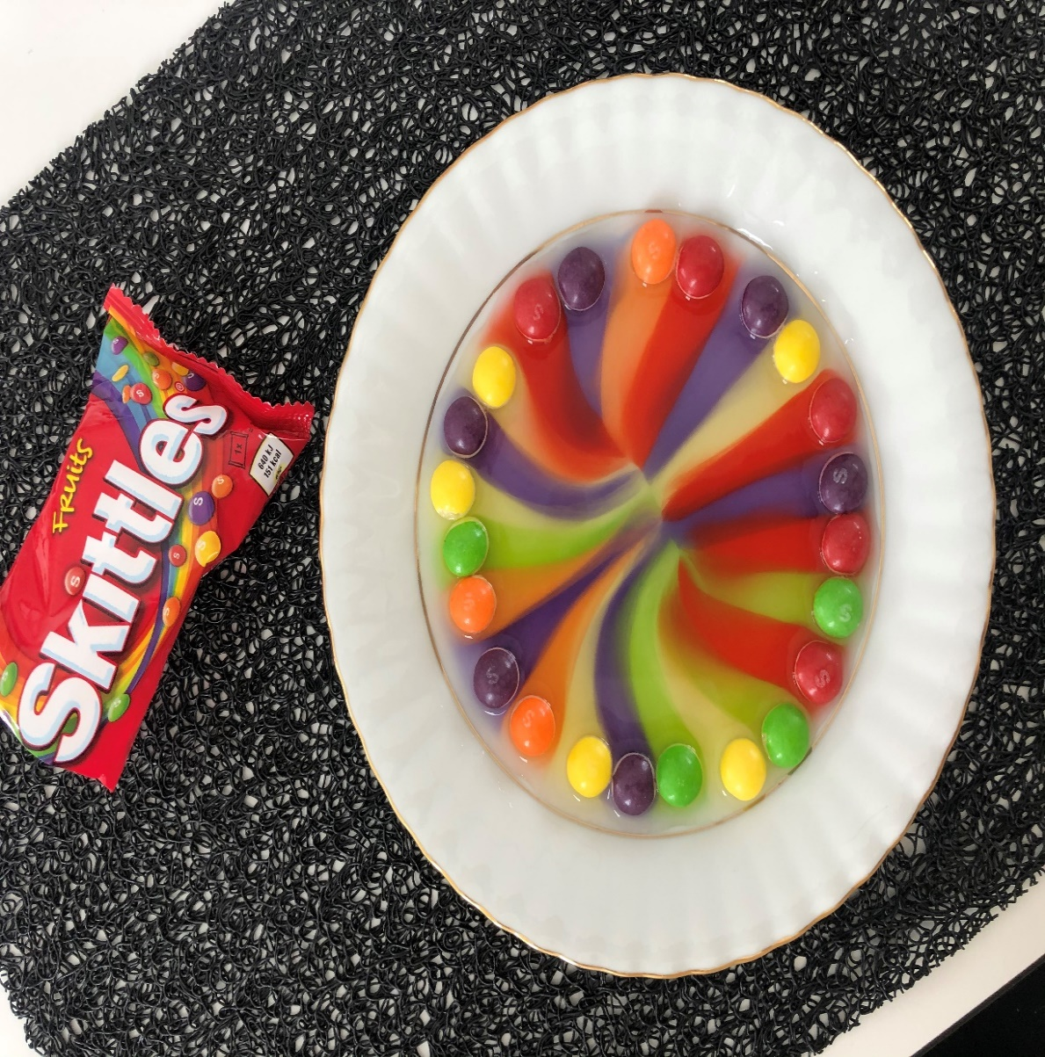
Zabawa (RUCHOWA)
Opowieść ruchowa "Skok przez Polskę": dzieci naśladują czynności wykonywane przez rodzica.

Jesteśmy nad Bałtykiem, fale uderzają o brzeg i szumią (dzieci naśladują odgłosy: szuuuu, szuuuuu). Przed wskoczeniem do wody musimy się rozebrać do stroju kąpielowego (naśladują rozbieranie się) i wykonać rozgrzewkę. Zróbmy kilka pajacyków i skłonów (wykonują ćwiczenia). A teraz siuuup (powtarzają) do wody. Oj, trochę zimno, brrr (powtarzają i pokazują jak się trzęsą z zimna). Spróbujmy zanurkować - bul, bul, bul (powtarzają i naśladują nurkowanie). Szybko się wycieramy, ubieramy (naśladują czynności) i wykonujemy dłuuuuugi skok (długi skok obunóż) do Warszawy, gdzie weźmiemy udział w maratonie, to aż 3 okrążenia wokół miasta (biegną jedno za drugim). Chwila odpoczynku na wypicie wody(naśladują picie) i wykonujemy dłuuugi skok w góry (wykonują skok obunóż). Wspinamy się na najwyższy szczyt -Rysy, nie jest to łatwe, ciągle ocieramy pot z czoła (naśladują). Ale już niedługo szczyt. Jesteśmy! Ale piękne widoki! Zasłużyliśmy na odpoczynek (siadają i naśladują oglądanie widoków).

Koniecznie oglądnijcie film edukacyjny o symbolach narodowych Polski
https://www.youtube.com/watch?v=DCwEJ9tHt5c
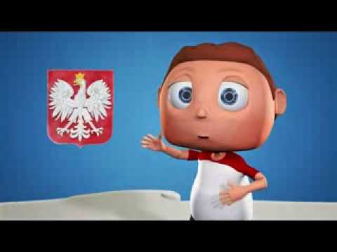

A jak myślicie co to jest Europa?
Flaga Unii Europejskiej
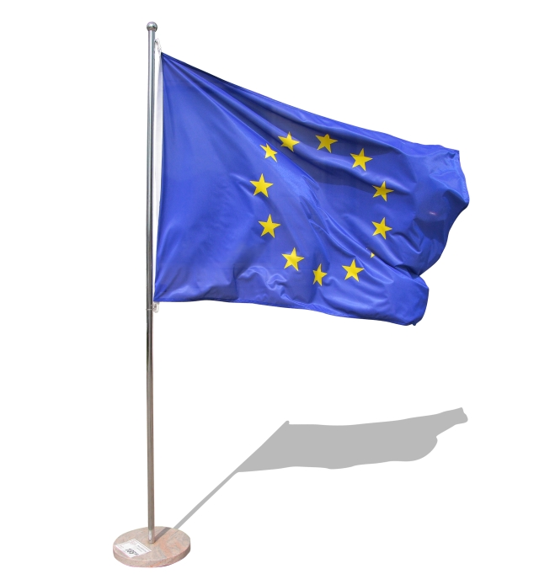
Unia Europejska ma również swój hymn- wysłuchajcie.
Muzykę napisał bardzo znany niemiecki kompozytor Ludwig von Beethoven.
https://www.youtube.com/watch?v=PuCznLq1QlA
Rodzic informuje również, że UE ma swoją maskotkę – stonogę ,,Syriusz’’ - to imię maskotki. Została ona stworzona dla najmłodszych obywateli UE, czyli dzieci. Dzieci opisują go i uczucia, jakie on w nich budzi. Po czym możemy go poznać, że jest symbolem UE?
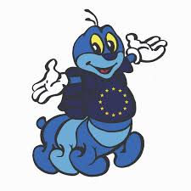Oto Syriusz

Przy wykonywaniu pracy plastycznej posłuchajcie:
https://www.youtube.com/watch?v=O8lbwWF7yXo
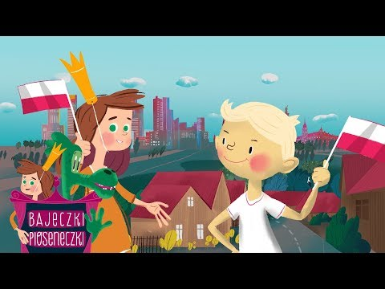

Zabawa (PLASTYCZNA)
MAPA POLSKI
Pomoce: czerwona i biała kartka, klej
Wykonanie: Wydzieranie z papieru mapy Polski
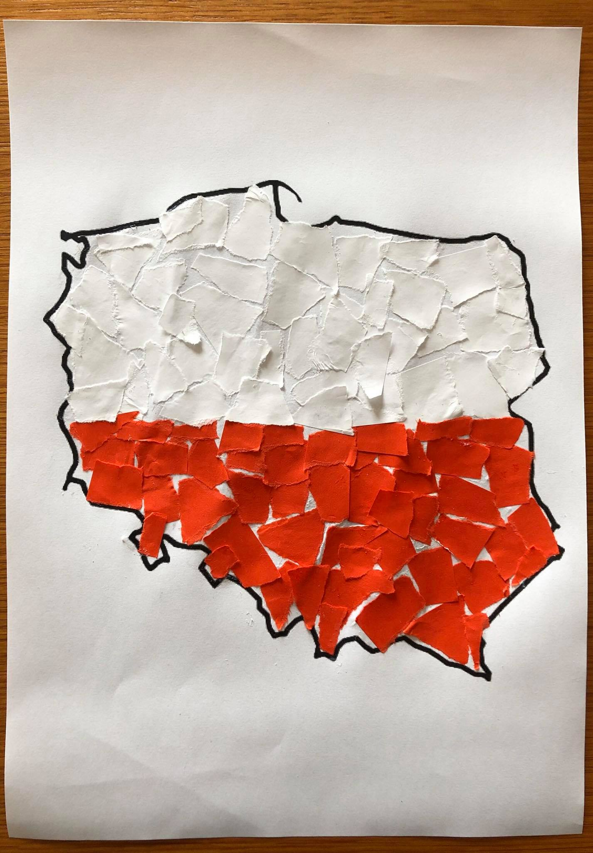 przykład

Rodzic pyta : Kogo nazywamy sąsiadem ? Kto z was zna swoich sąsiadów? Układa przed dziećmi kontur mapy Polski (na kartonie, kartce bądź drukuje ten poniżej ) – pyta dzieci : Co to jest? Czy Polska ma sąsiadów? Gdzie mieszkają sąsiedzi Polski? (Poza granicami naszego kraju). Proponuje poznanie sąsiadów Polski. Niemcy, Czechy, Słowacja, Litwa, Białoruś, Ukraina.
- A wy gdzie byliście za granicą ?
- Gdzie byście chcieli wyjechać na wakacje?
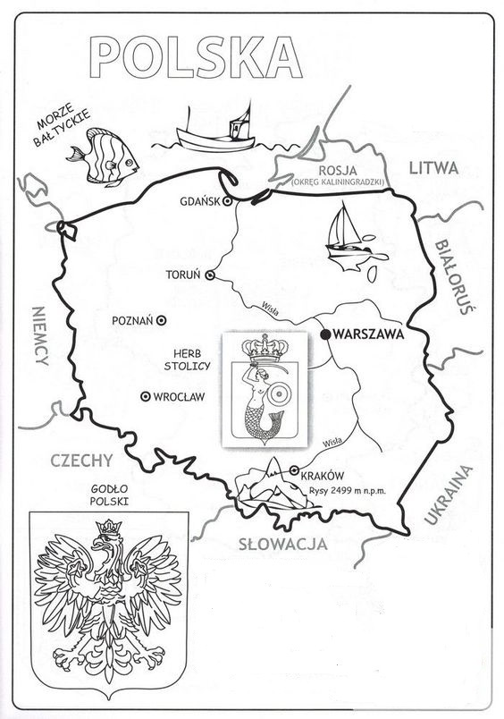

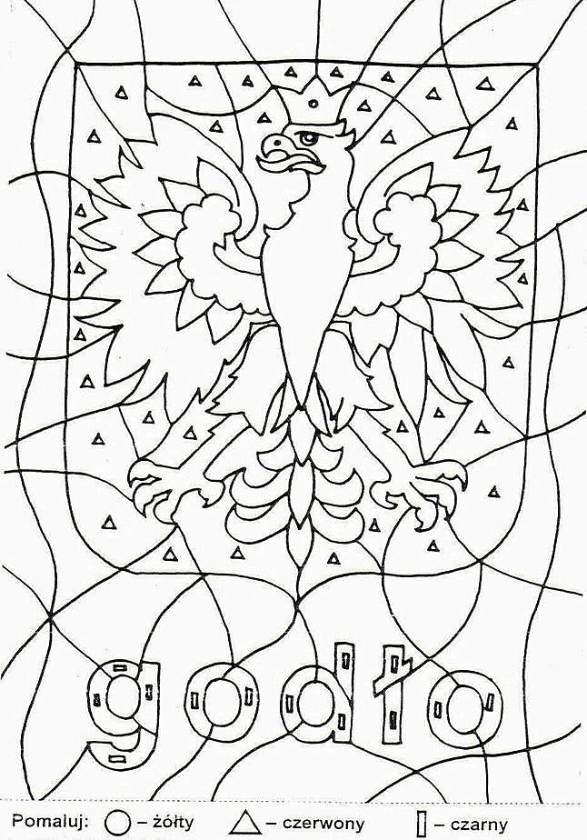

Zabawa (MUZYCZNA)
Odsłuchajcie piękną piosenkę o Polsce, na pewno Wam się spodoba.
https://www.youtube.com/watch?v=plug6OIrxRM
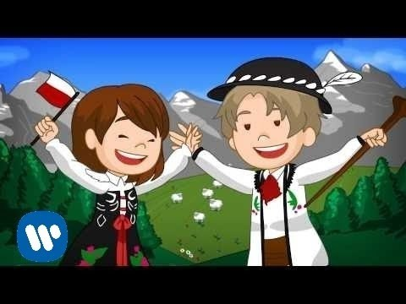

Zabawa (MATEMATYCZNA)
Matematyczne zadanie dla 6-latków
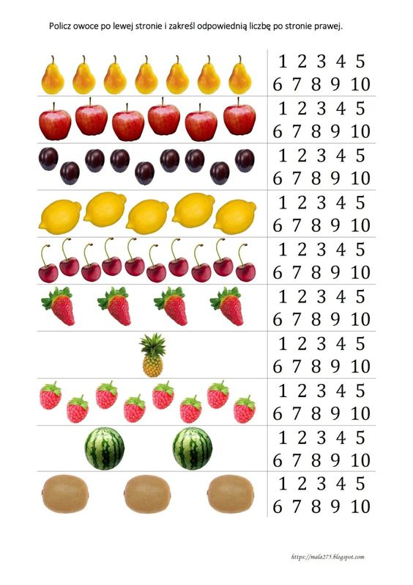
Zabawa dla 5-latków
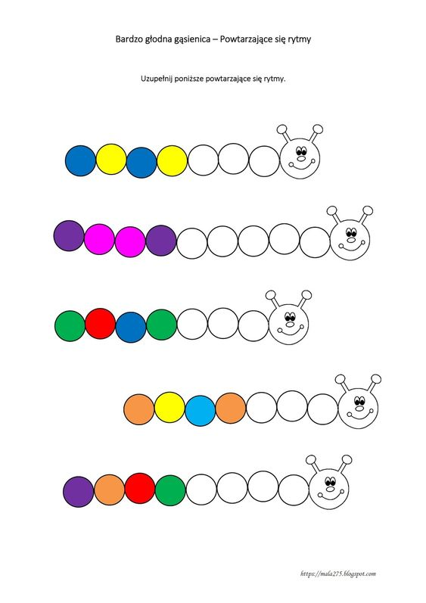

Zabawa (POLONISTYCZNA)
Polska i jej symbole narodowe – słuchanie opowiadania M. Strękowskiej- Zaremby Dzień Flagi.
Wykonanie:
Dzieci oglądają obrazki w książce (s. 72-73) poniżej i słuchają opowiadania czytanego przez rodzica. Następnie rodzic przeprowadza rozmowę na temat opowiadania. Zadaje pytania.
Rozmowa na temat opowiadania:
Ada patrzy na pudełko nowych kredek z zachwytem w oczach. Dostała je od babci Halinki. „Kredki w trzydziestu kolorach” – tak jest napisane na opakowaniu. Ada nie umie czytać, ale wierzy babci. Ostrożnie dotyka paluszkiem kolejnych kredek. „Prześliczne!” – myśli. Wydaje się Adzie, że kredki uśmiechają się do niej i zachęcają, żeby coś narysowała. Na przykład różowego kota albo słonia w czterech odcieniach zieleni. A może żółtego królika? „Trudny wybór” – myśli Ada i aż wzdycha. Olek, który siedzi obok, przy biurku, podnosi głowę znad ćwiczeń do zerówki.
– Pożycz mi czerwoną kredkę – prosi siostrę.
Ada wolałaby nie rozstawać się z żadną kredką nawet na chwilę, a szczególnie z czerwoną, najpiękniejszą i najweselszą ze wszystkich kredek. – Dlaczego chcesz czerwoną? Buraczkowa też jest ładna. I pomarańczowa też – podsuwa bratu inne kredki.
– Maluję polską flagę. Potrzebuję czerwonej kredki. Chyba wiesz, w jakich kolorach jest nasza flaga? – pyta Olek. Ada pospiesznie podaje bratu czerwoną kredkę. Niech sobie nie myśli, że ona nie wie takich rzeczy. Potem w milczeniu przygląda się jego pracy i marszczy czoło.
– Dlaczego nasza flaga jest biało-czerwona? Na świecie jest więcej niż dwa kolory. Gdyby była w trzydziestu kolorach, byłaby ładniejsza – mówi.
– Ja nie mogę! Słyszysz, tato?! – woła Olek.
Tata kiwa głową i zwraca się do Ady. – Nie będziemy zmieniać polskiej flagi, mimo że na świecie jest więcej niż dwa kolory, córeczko. Biel i czerwień to barwy polskiego herbu: białego orła na czerwonym tle. Biel oznacza czystość i uczciwość, czerwień odwagę i waleczność.
– Aha – Ada robi poważną minę, żeby było wiadomo, że wszystko rozumie. – Ja też chcę rysować odwagę i waleczność – mówi. Cała rodzina Ady włącza się do rysowania biało-czerwonych flag.
– Przydadzą się. Lada dzień będzie święto flagi – mówi mama.
W Dzień Flagi z samego rana Ada, Olek, mama i tata wychodzą przed blok podziwiać swoje dzieło. Ich okna zdobią małe biało-czerwone flagi.
– Macie najładniej ozdobione okna w całym bloku – chwali sąsiadka z drugiego piętra.
– A wie pani, że na świecie jest więcej niż dwa kolory, ale biały i czerwony są najśliczniejsze – zapewnia ją Ada.
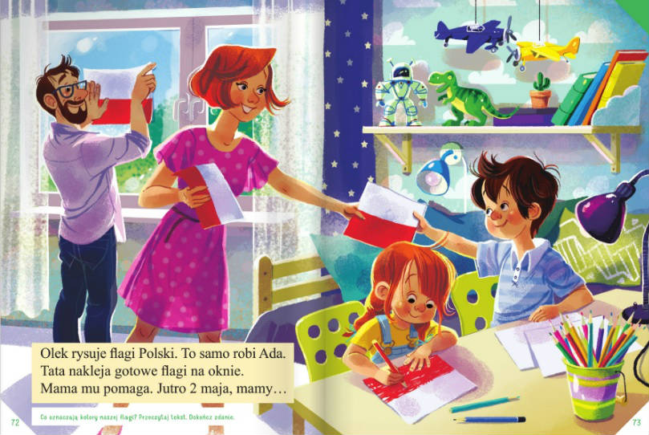

Rozmowa na temat opowiadania.
Dziecko przygląda się ilustracjom w książce, odpowiadaj na pytanie:
Co oznaczają kolory naszej flagi?
Następnie 6-letnie dzieci czytają tekst umieszczony pod obrazkiem. Kończą zdanie.

Zabawa (MATEMATYCZNA)
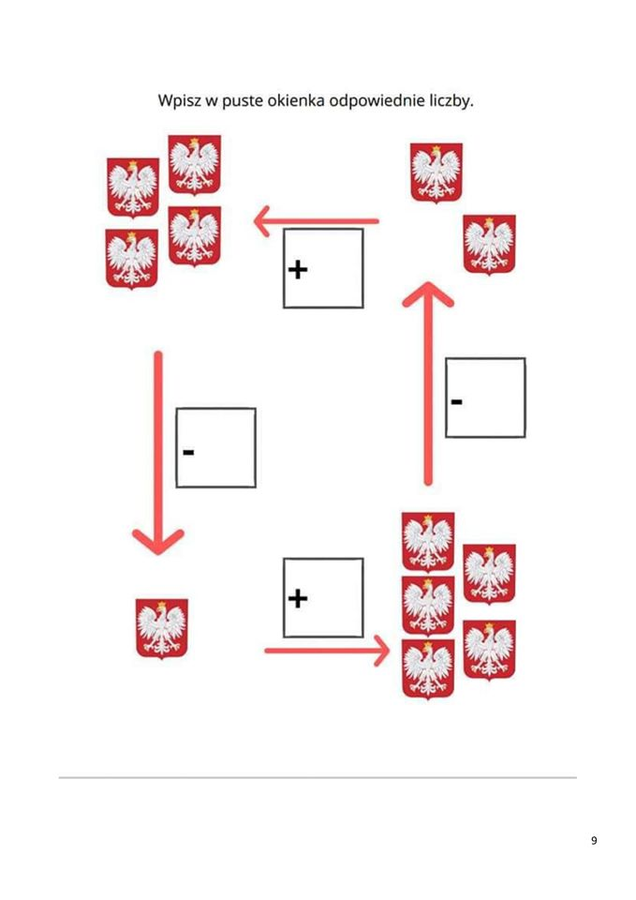
Posłuchajcie legendy o Warszawskiej Syrence https://www.youtube.com/watch?v=WyvkcWx2sMs
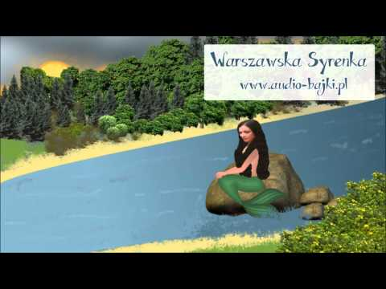
Gniazdo Białego Orła – Baśnie Polskie
https://www.youtube.com/watch?v=yMWBZkLlaa0
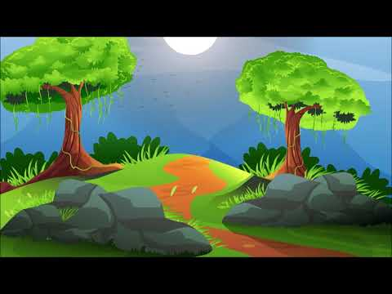
Wspaniałej zabawy!

